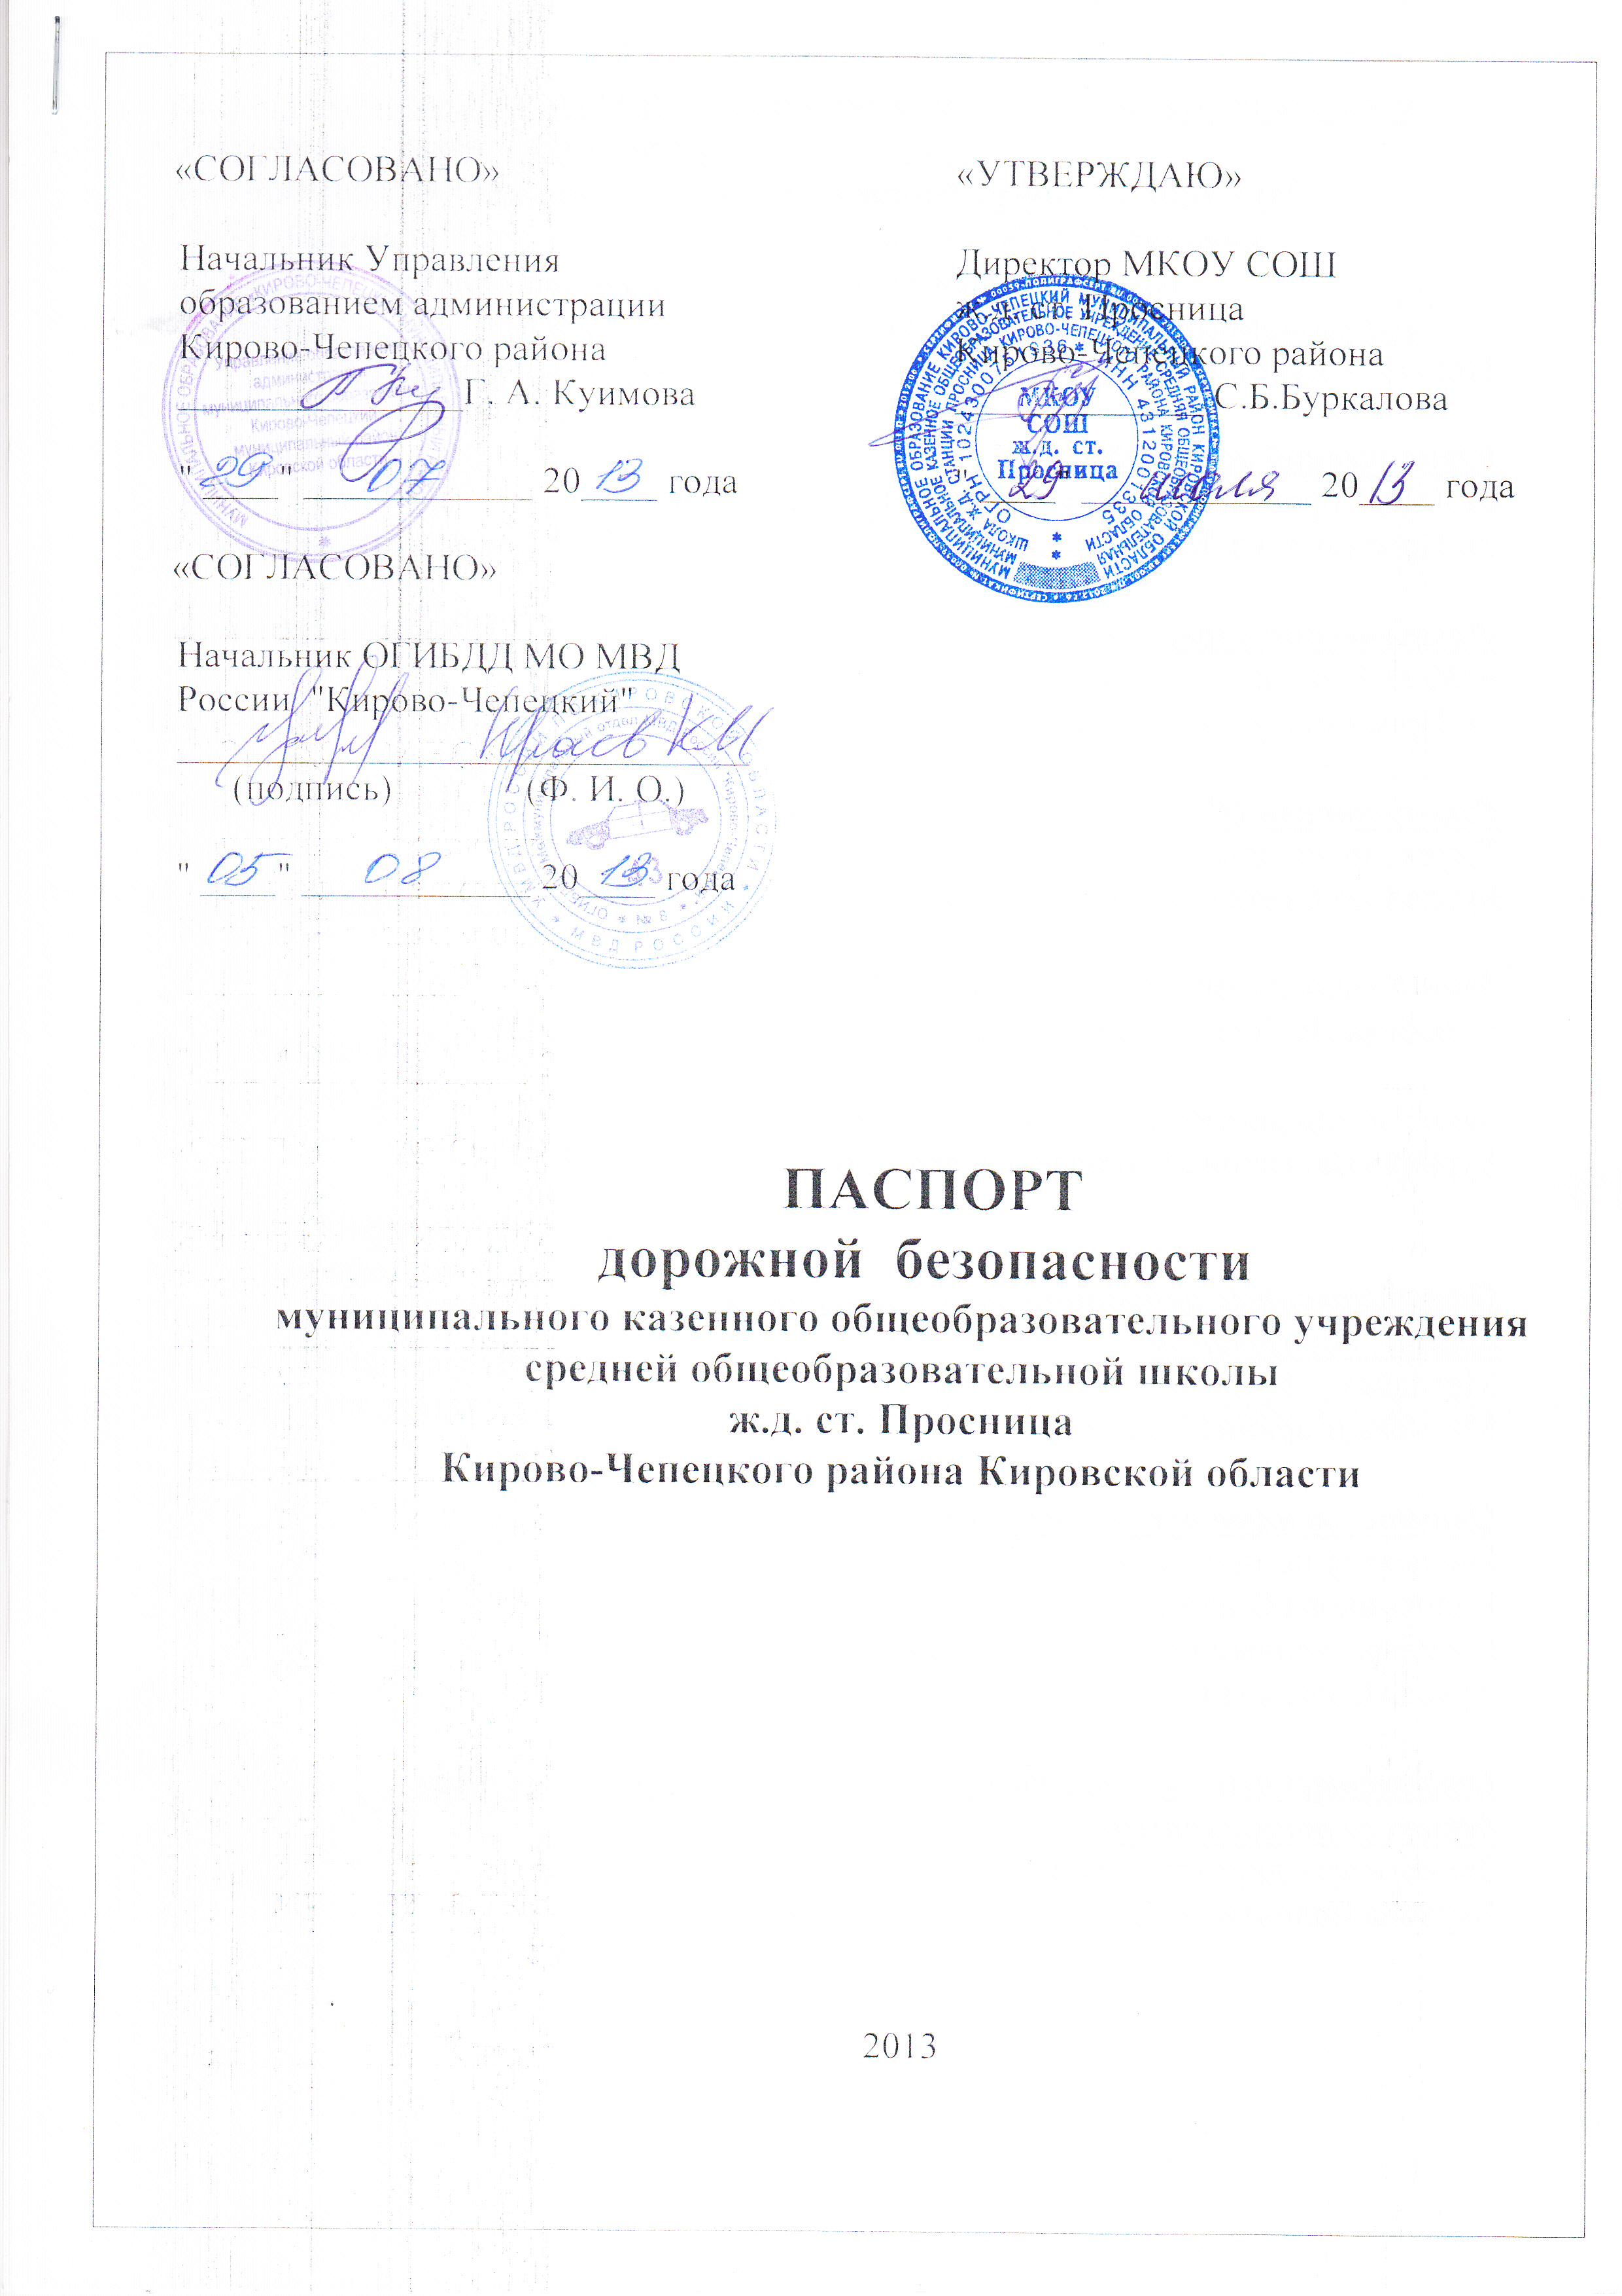

Общие сведения

Муниципальное казенное общеобразовательное учреждение
средняя общеобразовательная школа ж.д. ст. Просница
Кирово-Чепецкого района Кировской области

Тип ОУ - муниципальное казенное

Юридический адрес ОУ:
613000, Кировская область, Кирово-Чепецкий район,
ст. Просница, ул. Большевиков, 8а

Фактический адрес ОУ:
613000, Кировская область, Кирово-Чепецкий район,
ст. Просница, ул. Большевиков, 8а

Руководители ОУ:
Директор школы -
Буркалова Светлана Борисовна, тел./факс - 8(83361) 73-3-38

Заместитель директора по учебной работе -
Суворова Любовь Владимировна, тел./факс - 8(83361) 73-3-38

Ответственные работники муниципального
органа образования
Методист районного методического кабинета -
Махнёва Марина Ивановна, тел.8(83361) 4-61-44

Ответственные от Госавтоинспекции
Инспектор по пропаганде БДД -
Кадочникова Ольга Леонидовна, тел. 8(83361)2-50-28;
Государственный инспектор дорожного надзора -
Кухаев Сергей Николаевич, тел. 8(83361) 9-21-36.

Ответственные работники за мероприятия по профилактике
детского травматизма
Заместитель директора по воспитательной работе -
Лановая Наталья Вячеславовна, тел./факс - 8(83361) 73-3-38

Руководитель или ответственный работник дорожно-эксплуатационной организации, осуществляющей содержание УДС
Начальник Просницкого дорожного управления 6
Тел. 73-585

Руководитель или ответственный работник дорожно-эксплуатационной организации, осуществляющей содержание ТСОДД
Начальник Просницкого дорожного управления 6
Тел. 73-585

Количество учащихся - 187 человек

Наличие уголка по БДД - имеется, на 1 этаже.

Наличие класса по БДД - нет

Наличие автогородка (площадки) по БДД - нет

Наличие автобуса в ОУ - нет

Время занятий в ОУ: 8.30ч. – 14.15ч.
Внеклассные занятия: 16:00-19:00

Телефоны оперативных служб:
МЧС г.Кирова – 64-45-10
Полиция – 02; участковый – 73-1-36
Скорая помощь – ст.Просница - 73-1-50
Дорожно-эксплуатационных организаций, осуществляющих содержание УДС- 73-5-85

Содержание

  - План-схемы ОУ.

    - район расположения ОУ, пути движения транспортных средств и детей (учеников, обучающихся);
    - организация дорожного движения в непосредственной близости от образовательного учреждения с размещением соответствующих технических средств, маршруты движения детей и расположение парковочных мест;
    - пути движения транспортных средств к местам разгрузки/погрузки и рекомендуемых безопасных путей передвижения детей по территории образовательного учреждения.

  - Информация об обеспечении безопасности перевозок детей специальным транспортным средством (автобусом).
    - общие сведения;
    - маршрут движения автобуса до ОУ;
    - безопасное расположение остановки автобуса ОУ.

  - Приложения.

I. План-схемы ОУ. План-схема района расположения ОУ, пути движения транспортных средств и учеников
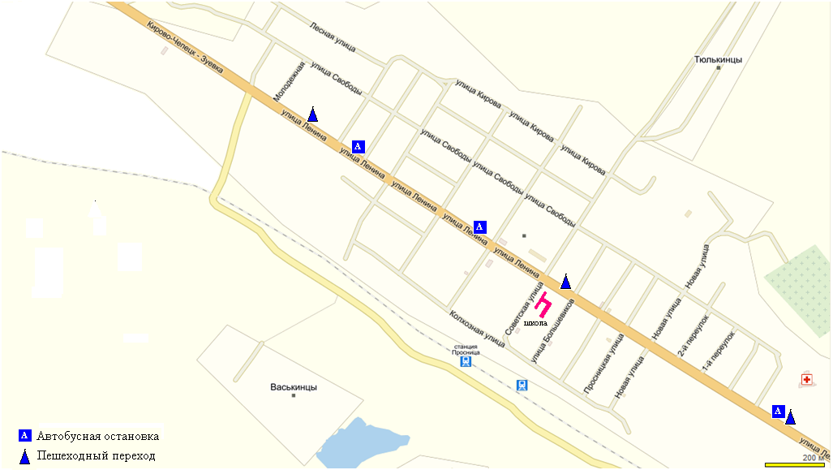
Пути движения транспортных средств к местам разгрузки/погрузки и рекомендуемые пути передвижения детей по территории ОУ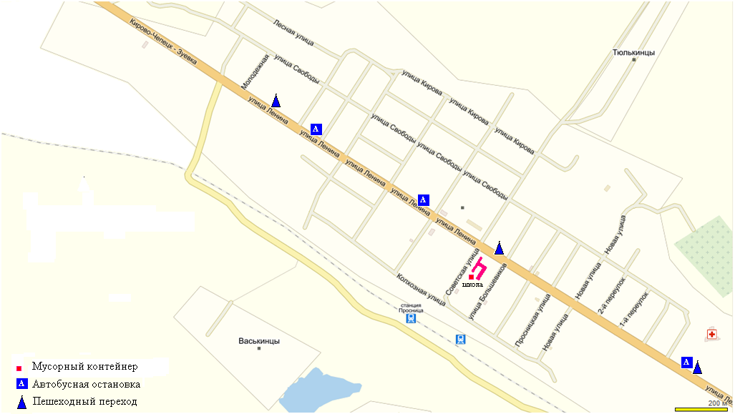
План-схема движения учащихся к учреждениям дополнительного образования

